1. 导入脚本到mysql数据库(数据库脚本zz_db.sql)
2. 解压源码包
3. 使用eclipse 或者myeclipse的直接点击import选择maven

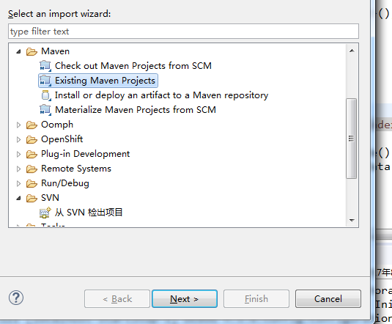

1. 点击next后进入一下界面：

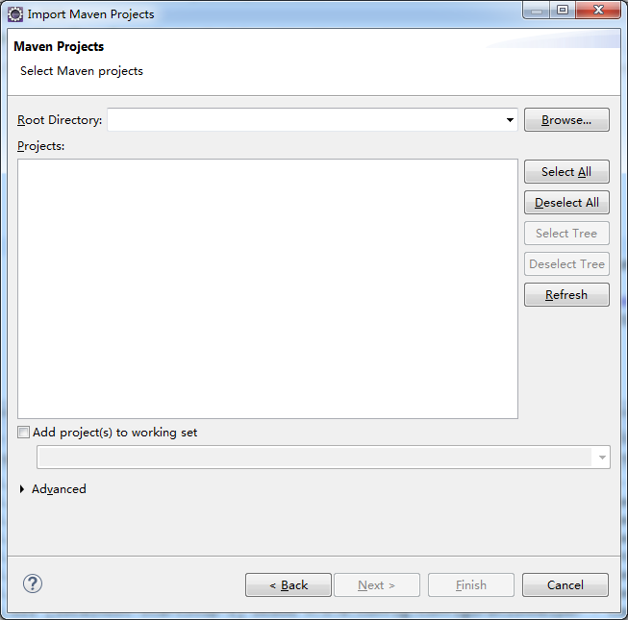

1. 点击browse选择regex-admin-pom 点击确定

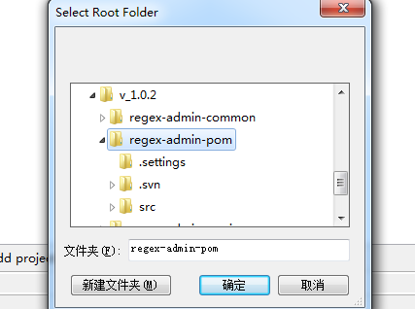

1. 如下图后修改数据库配置在

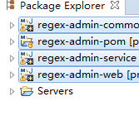

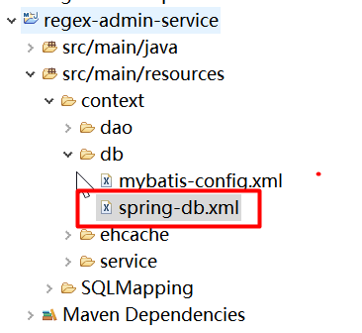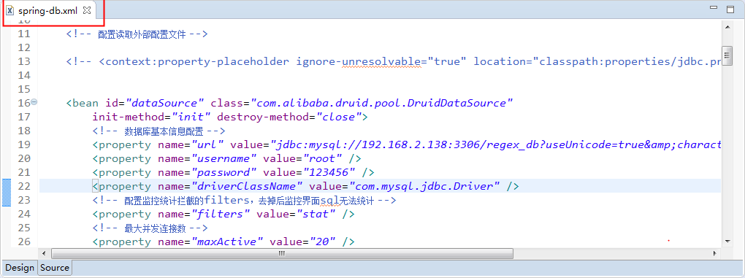

添加server 建议 jdk1.7或1.8 建议tomcat7 或者8以上

选择tomcat所在位置及jre位置

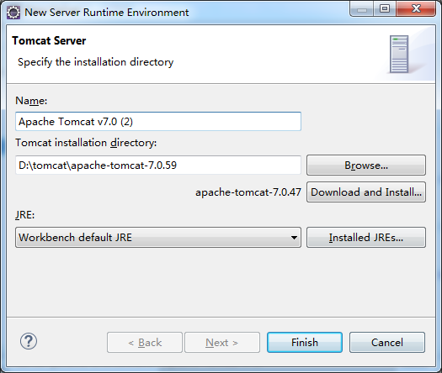

添加项目到server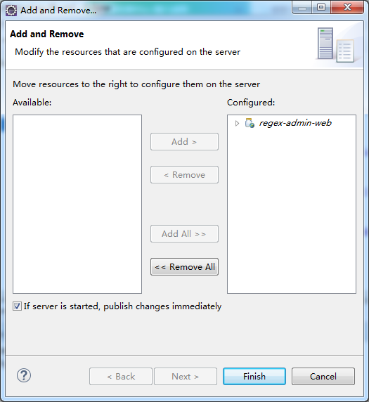

点击完成。启动server

若要带工程请开启base=/regex-admin-web就，建议不要开启，不然路径上传容易出问题

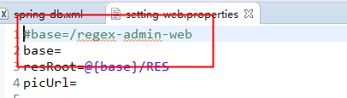

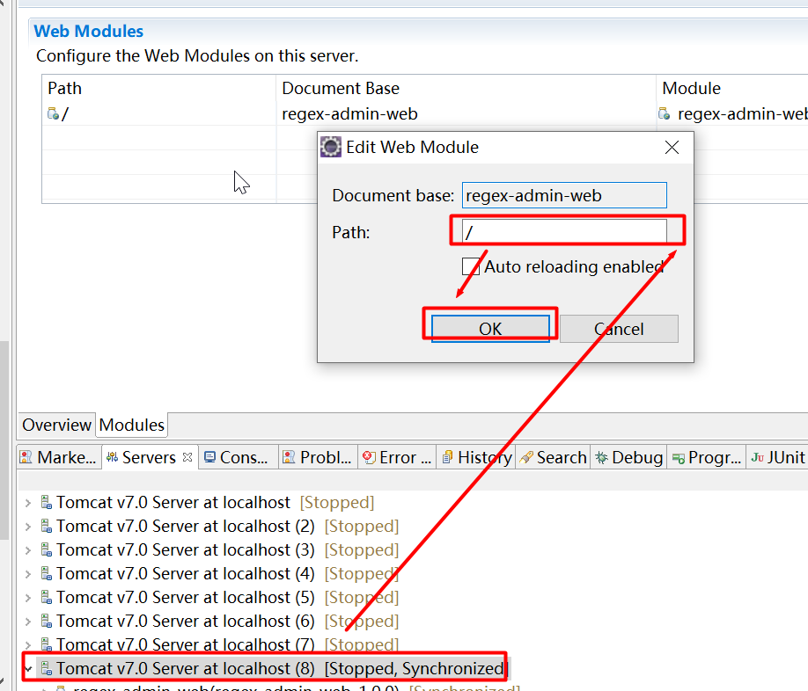

不使用工程名时可注释第一行、让base= 空，并修改tomcat server.xml中path=”/”就行

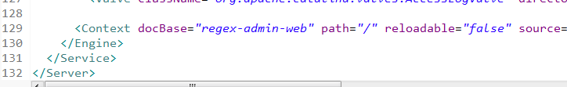

可修改系统端口号为80

便可使用localhost访问系统

未设置maven工厂的可以在主pom中添加

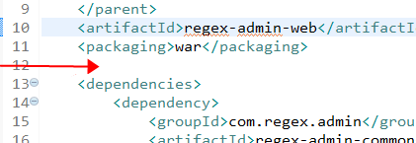

<!-- 设定主仓库，按设定顺序进行查找。 -->

<repositories>

<repository>

<id>regex-repos</id>

<name>regex Repository</name>

<url> http://maven.aliyun.com/nexus/content/groups/public </url>

</repository>

</repositories>

<!-- 设定插件仓库 -->

<pluginRepositories>

<pluginRepository>

<id>regex-repos</id>

<name>regex Repository</name>

<url> http://maven.aliyun.com/nexus/content/groups/public </url>

</pluginRepository>

</pluginRepositories>

系统启动后

前台地址：<http://localhost:8080/>

后台登录：<http://localhost:8080/login.htm> 改地址不使用工程名

登录帐号密码为admin 123456

创建菜单时、一级菜单选择目录、二级菜单选择菜单、三级菜单如果是菜单就选择菜单、是按钮权限就选择按钮。依次往后细分。再往下权限细分可建按钮、带shiro权限

注意点：

下面的这些菜单在后台增加后，一定要重启一下tomcat服务才可以显示出来

